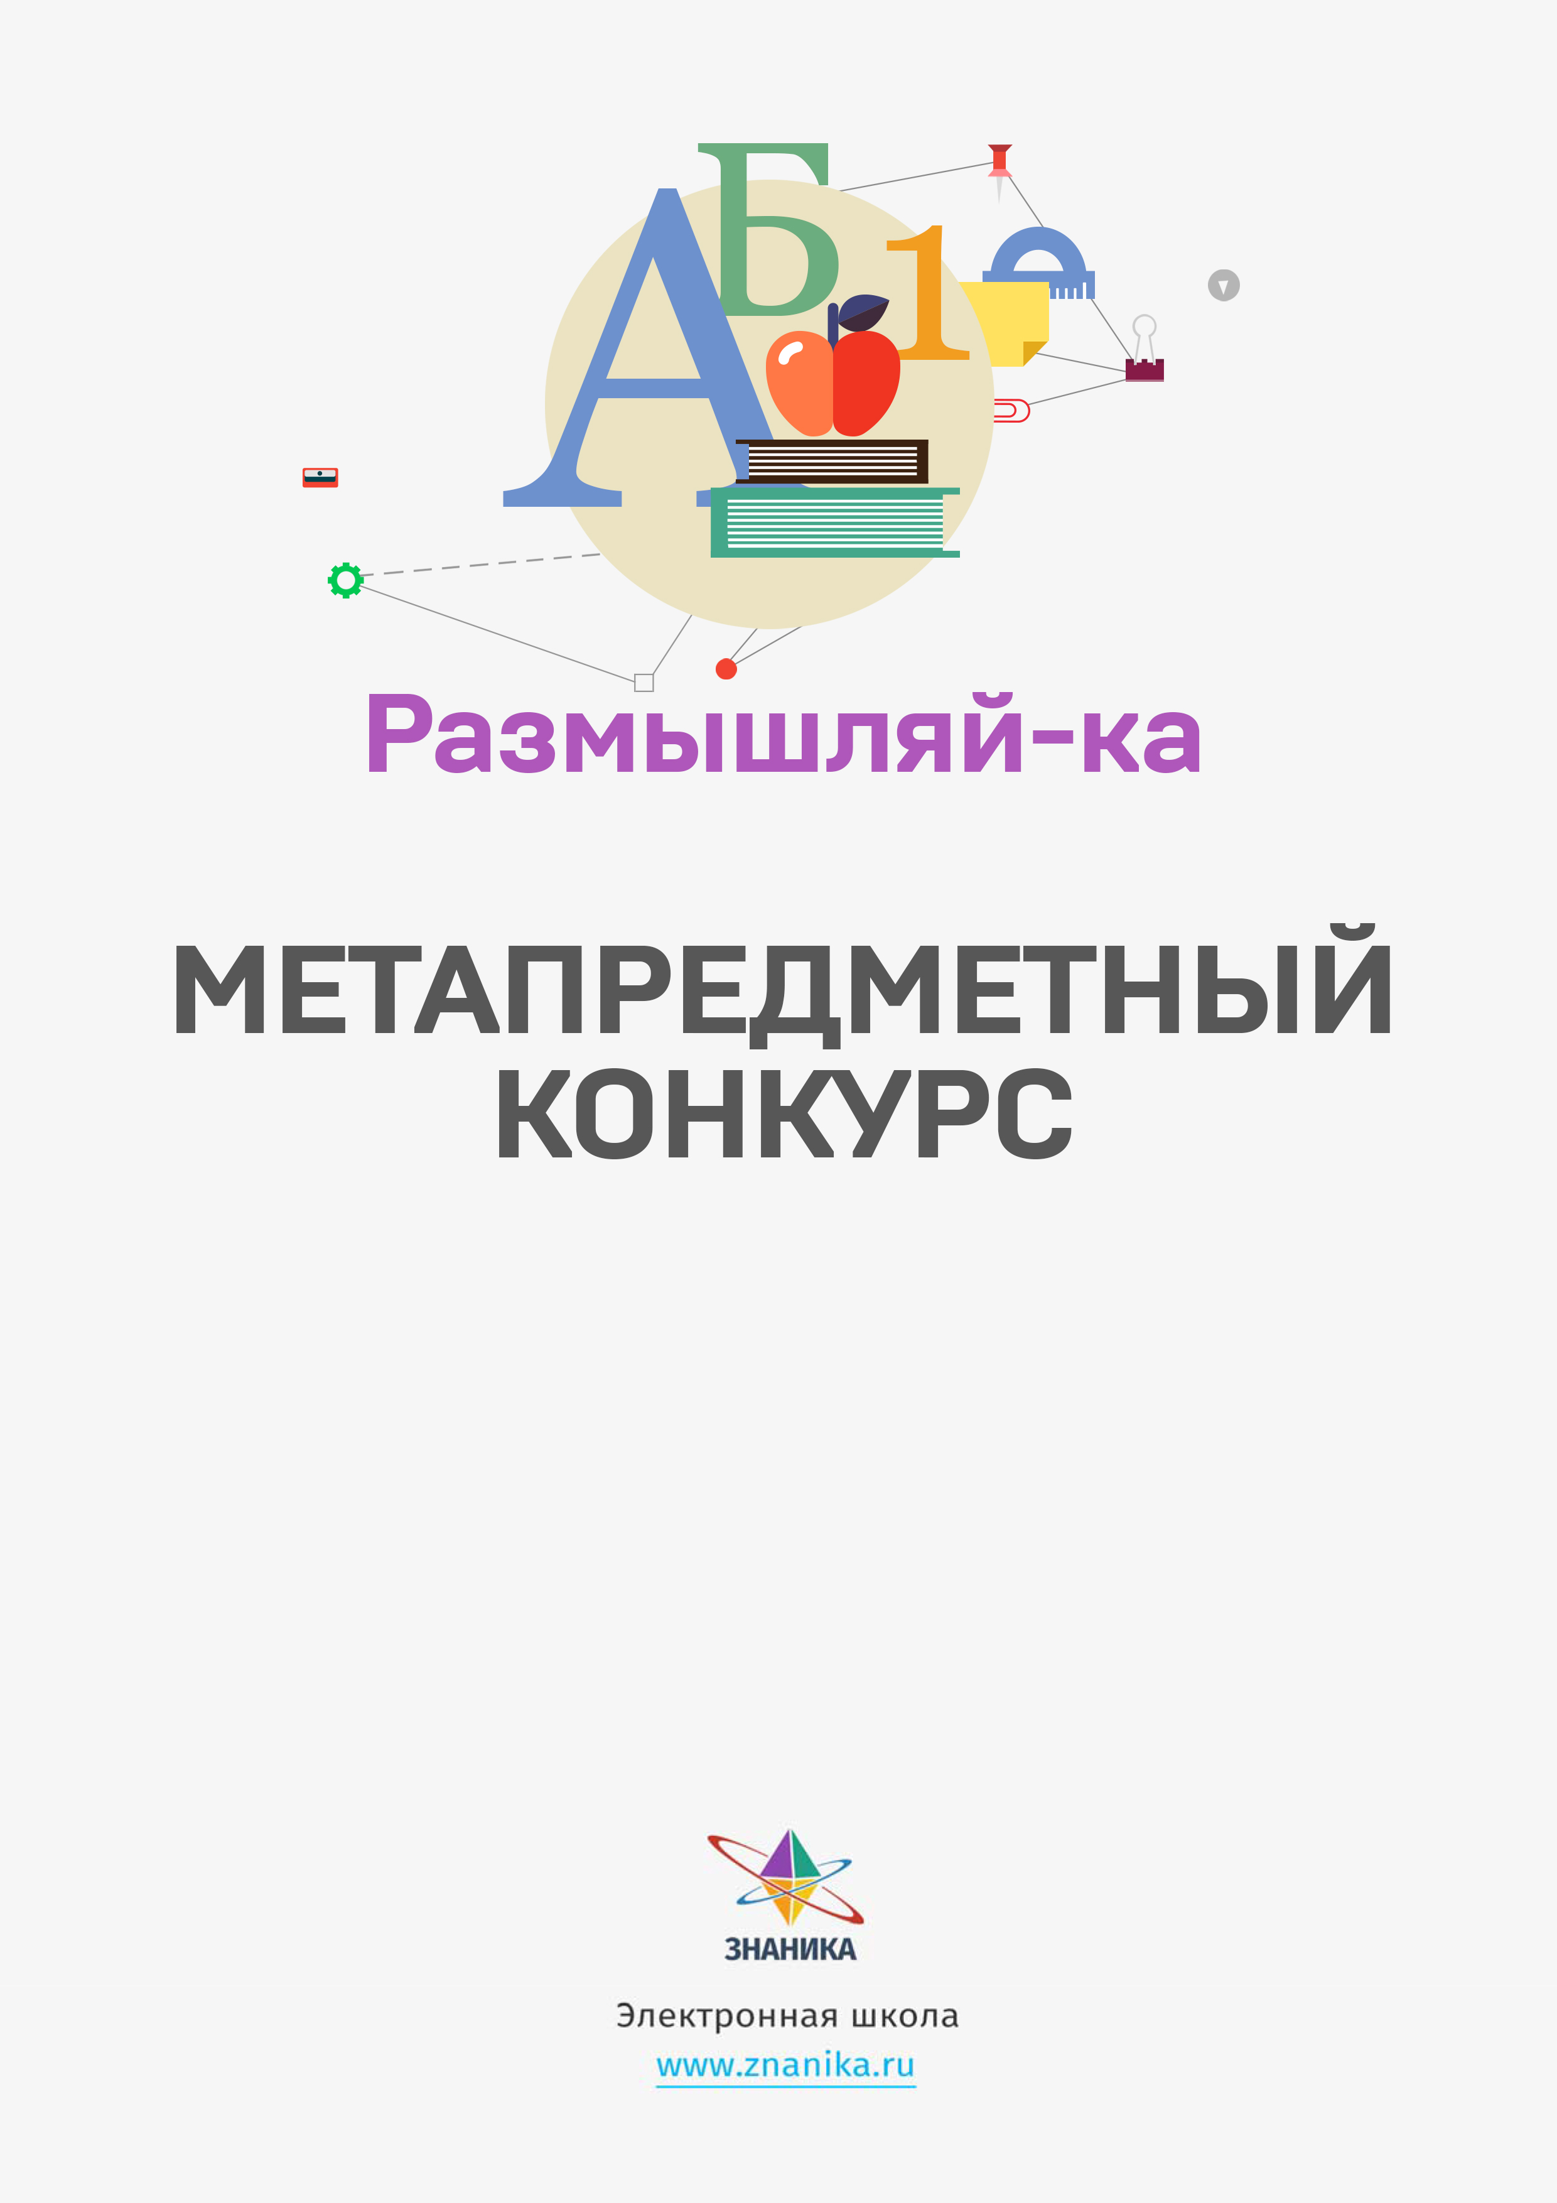
Решебник для 2 класса. Вариант 1
Тестовые задания
1 | 2 | 3 | 4 | 5 | 6
Б | Г | В | А | В | В
Задача №1
В семье Чиполлино было семеро сыновей. У каждого по одной сестре. Сколько детей в семье?
А. 14 детей. | Б. 8 детей. | В. 13 детей. | Г. 9 детей.
Ответ: Б. 8 детей.
Задача №2
Ленивая дочь из мультфильма «Двенадцать месяцев», лёжа на печи, посмотрела на потолок и насчитала некоторое количество мух. Но вот прилетели ещё 5 мух, потом улетели 7 мух, затем прилетели 2 мухи и ещё одна. Затем все 16 мух улетели. Сколько мух насчитала Ленивая дочь сначала?
А. 14 мух. | Б. 17 мух. | В. 16 мух. | Г. 15 мух.
Ответ: Г. 15 мух.
Задача №3
Что выросло у женщины из зёрнышка в мультфильме «Дюймовочка»?
А. Колосок. | Б. Дерево. | В. Цветок. | Г. Ничего.
Ответ: В. Цветок.
Задача №4
Выбери отличительный признак травянистых растений.
А. Нет ствола, только мягкий сочный стебель.
Б. Несколько одревесневших стеблей (стволов).
В. Один единственный ствол, покрытый корой.
Г. Нет правильного ответа.
Ответ: А. Нет ствола, только мягкий сочный стебель.
Задача №5
В слове УМЕЮ Буратино насчитал 4 буквы, а сколько слогов в данном слове?
А. 1. | Б. 2. | В. 3. | Г. 4.
Ответ: В. 3.
Задача №6
Чтобы не попасть в Страну Невыученных уроков, как мальчик Виктор Перестукин, отметь слово с ударным звуком [а].
А. Горка. | Б. Ссора. | В. Поля. | Г. Городок.
Ответ: В. Поля.
Задания с открытым ответом
Задача №7
Наш друг Пишичитай из одноименного мультфильма учил детей русскому языку. Выпиши 4 слова, в которых рядом находятся два гласных звука:
лилия, оазис, поют, пианино, боец, фиалка, майка, шпион
Ответ: оазис, пианино, фиалка, шпион
Задача №8
В мультфильме «Двенадцать месяцев» Профессор рассказывал королеве, что в году 12 месяцев, в каждом месяце определенное количество дней. Ответь на вопрос: зимних или летних дней больше в году и на сколько? Узнать количество дней в месяцах года поможет тебе таблица.
Количество дней в месяцах не високосного года
январь | февраль | март | апрель | май | июнь | июль | август | сентябрь | октябрь | ноябрь | декабрь
31 | 28 | 31 | 30 | 31 | 30 | 31 | 31 | 30 | 31 | 30 | 31
Ответ: ( 30+31+31) - (31+28+31) =на 2 дня больше летних, чем зимних.
Задача №9
Из набора слов выбери и запиши 4 слова или словосочетания, обозначающие основные условия, необходимых для жизни растений.
Деньги, свет, дом, воздух, руки, питательные вещества, вода, машина, тепло.
Ответ: любые четыре из перечисленных: свет, воздух, питательные вещества, вода, тепло.
Задача №10
Укажи последовательность посадки ячменного зернышка в цветочный горшок женщиной из мультфильма «Дюймовочка».
Ответ: 5 3 2 1 4 (2 5 3 1 4 ).
Задача №11
В Мультфильме «Гадкий утёнок» на птичьем дворе ходят куры и котята. Всего 5 голов и 14 ног. Сколько во дворе кур и сколько котят?
Ответ: 3 курицы и 2котёнка.
Задача №12
Распространи предложение, чтобы было понятно: где, когда и кого увидел Буратино.
………..Буратино увидел………
Ответ: В театре вечером Буратино увидел Карабаса-Барабаса.
Творческое задание
Задача №13
Выбери из слов рифму к слову РАКЕТА: небо, летела, комета, свет, быстро, пламя. РАКЕТА - ________________
Сочини стихотворение из 4 строк, используя эту рифму.
Ответ: комета.

